26 ОКТЯБРЯ
ПАРЛАМЕНТСКИЙ УРОК
ВСТРЕЧА С ДЕПУТАТОМ
КАЗАНСКОЙ ГОРОДСКОЙ ДУМЫ
СИРАЗЕТДИНОВЫМ
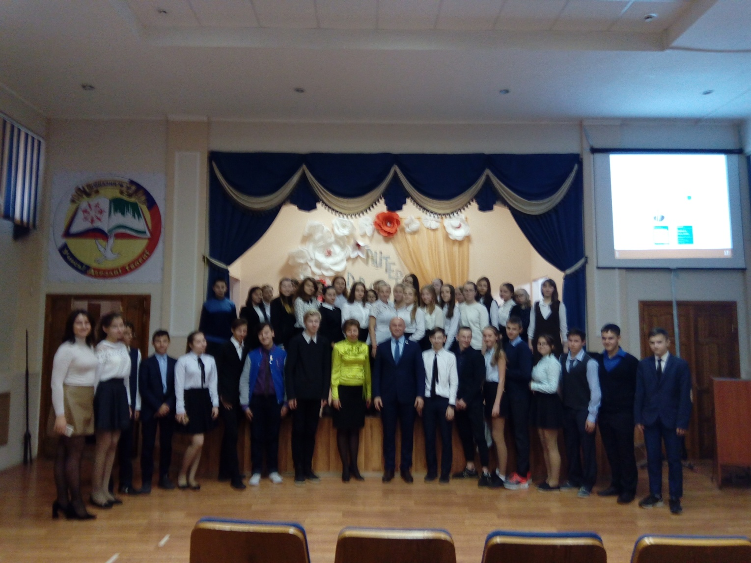
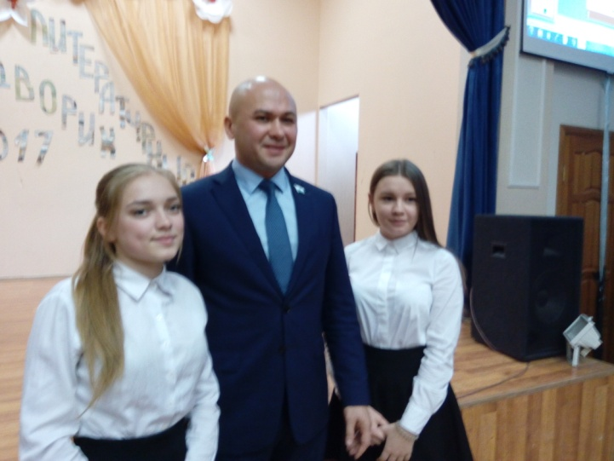
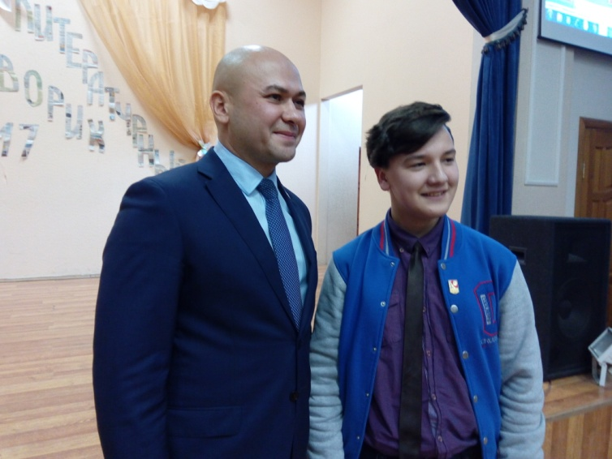
ДЕЛЮСОМ НАИЛЕВИЧЕМ

